6 ИЗУЧЕНИЕ МОРФОЛОГИЧЕСКИХ ПРИЗНАКОВ ПОЧВ

Цель работы: ознакомление с основными морфологическими признаками почв.
Задание: изучить краткие теоретические сведения морфологических признаков почв и заполнить таблицу 4.

Краткие теоретические сведения

Важная часть почвенных исследований - описание почвенного профиля по морфологическим (внешним) признакам. По ним можно приблизительно судить о направлении и степени выраженности почвообразовательного процесса и классифицировать почвы. Чтобы получить полное и правильное представление о генетических и агрономических особенностях почв, надо изучение почв по морфологическим признакам сочетать с исследованием физических, химических и биологических свойств.
Исследование почв в полевых условиях начинают, с обхода территории землепользования хозяйства, изучения рельефа местности, крутизны склонов, овражно-балочной сети и состава естественной растительности.
В результате общего ознакомления выбирают типичные для каждого участка или севооборота площадки, на которых делают почвенные разрезы. Различают три вида почвенных разрезов: прикопки, полуразрезы и основные разрезы.
Прикопки – неглубокие ямы (25-75 см), вскрывающие только верхние горизонты почвы. Они предназначены для предварительного исследования пахотного и гумусово-аккумулягивного горизонтов, определения степени окультуренности почв.
Полуразрезы, или контрольные разрезы (их глубина от 75 до 125 см), применяют при изучении морфологических признаков основных горизонтов почвенного профиля.
Основные разрезы предназначены для всестороннего изучения не только генетических горизонтов почв, но и материнских пород. Их выкапывают обычно на глубину 125-200 см, но так, чтобы обязательно захватить материнскую породу (рисунок 1).

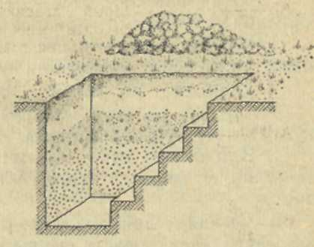

Рисунок 1 – Почвенный разрез (основной)

Выбрасывают почву из ям на боковые стороны, при этом из верхних плодородных слоев отдельно, чтобы после окончания работ поместить ее на прежнее место. Заднюю отвесную стенку разреза аккуратно зачищают.
После того как почвенный разрез подготовлен, приступают к изучению морфологических признаков почвы каждого генетического горизонта и их описанию. Ножом отмечают границы почвенных горизонтов, измеряют глубину залегания их от поверхности, устанавливают мощности, из каждого генетического горизонта отбирают почвенные образцы для дальнейших лабораторных исследований.
Характеристику почвенного разреза записывают по следующей форме:

Разрез № …… Дата ………
Область …….. Район …….
Хозяйство …… № поля или участка ……
Положение разреза по рельефу ……………..
Угодье ……………………..
Растительность естественная и культурная ……………
В полевых условиях необходимо отметить степень влажности почвы, от чего в большой мере зависит ее цвет: одна и та же почва во влажном состоянии имеет более темную окраску, чем сухая.
Степень влажности почвы выражается следующими органолептическими признаками:
1) сухая почва – пылит, наличие влаги не ощущается, при соприкосновении не холодит руку.
2) свежая – не пылит, при сжатии крошится.
3) слегка увлажненная – не пылит, но холодит руку, светлеет при подсыхании.
4) влажная – при сжатии слипается, удерживает приданную форму, значительно светлеет при подсыхании.
5) сырая – при сжатии рука сыреет, но вода не просачивается между пальцами.
6) мокрая – при сжатии почвы в комок вода просачивается между пальцами.
Механический состав почвы в полевых условиях устанавливают пробой на скатывание шнура. Для этого почву увлажняют до консистенции пасты, хорошо перемешивают и раскатывают шнур толщиной примерно 3 мм, затем сворачивают его в кольцо диаметром около 3 см. В зависимости от вида кольца и шнура делают заключение о механическом составе почвы (рисунок 2).
Глина – шнур легко свертывается в кольцо без трещин.
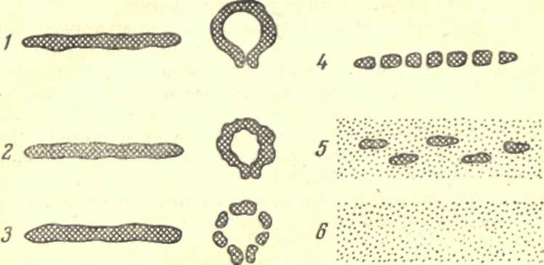
Тяжелый суглинок – шнур легко скатывается, при свертывании в кольцо дает трещины.
!

Рисунок 2 - Определение механического состава почвы визуальным методом

Средний суглинок – шнур легко образуется, но при свертывании в кольцо распадается.
Легкий суглинок – шнур распадается на части при малейшей попытке свернуть его в кольцо.
Супесь – шнур при скатывании распадается на части.
Песок – шнур не образуется.
При исследовании почв в полевых условиях необходимо обратить внимание на связь морфологических признаков почвы с рельефом местности, экспозицией склонов, климатом, растительным покровом, близостью залегания грунтовых вод, производственной деятельностью человека, а также определить роль каждого из этих факторов в общем почвообразовательном процессе.

Таблица 4 – Характерные признаки состава почвы

Гранулометрический  состав почвы | Внешний вид сухой почвы | Ощущение при  растирании в пальцах и на ладони | Способность образовывать шнур в кольцо
1 | 2 | 3 | 4
Песчаная
Супесчаная
Легкосуглинистая
Гранулометрический  состав почвы | Внешний вид сухой почвы | Ощущение при  растирании в пальцах и на ладони | Способность образовывать шнур в кольцо
1 | 2 | 3 | 4
Среднесуглинистая
Тяжелосуглинистая
Глинистая

Контрольные вопросы:
- С чего начинается исследование почвы в полевых условиях?
- Что такое прикопки, полуразрезы и основные разрезы?
- Какими органолептическими признаками выражается степень влажности почвы?
- Как устанавливается механический состав в полевых условиях?
- Какие выделяют шнуры в зависимости от типа почвы?
На что необходимо обратить внимание при исследовании почв в полевых условиях?

